氏名（ふりがな）
参加者種別  ※複数の種別に該当する場合は、該当するものすべてにレ点を 記入してください。 |  | □手話通訳者 □手話奉仕員  □要約筆記者 □要約筆記奉仕員  □盲ろう者向け通訳・介助員  □その他（ ）
連絡先 | 電話
 | ファクシミリ
 | メール
連絡事項 |  | （例：ヒアリングループが必要、要約筆記が必要 等）
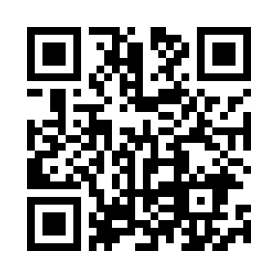
【講師】公益財団法人中国労働衛生協会米子検診所 参与 黒沢 洋一 氏
公衆衛生、産業保健、生活習慣病の予防、疫学を専門領域とされ、平成30年度から本県の
頸肩腕障がい対策事業に係る健康診断を御担当いただいています。
【内容】※令和４年度健康管理講習会の内容を再配信いたします。
頸肩腕障がいに関する基礎知識と予防対策の必要性、メンタルヘルスや頸肩腕障がい予防の
ための健康診断の状況等についてお話いただいています。
頸肩腕障がいの要因や自分で行えるセルフケアなどについて学ぶことが出来ますので、
是非ご視聴ください。 配信先＜https://www.pref.tottori.lg.jp/285937.htm＞
※配信は３月１６日（金）開始を予定しています
『手話通訳者等の頸肩腕障がいの基礎知識と予防対策』動画配信について
【申込先】
鳥取県福祉保健部障がい福祉課
社会参加推進室情報アクセス担当
ファクシミリ 0857-26－8136
メールアドレス shougaifukushi@pref.tottori.lg.jp
各項目に記入又はチェックボックス（□）にレ点を記入してください。
※メールでお申込みの場合は、各項目の内容を本文に記載して送信してください。
令和５年度
手話通訳者等の頸肩腕障がいを予防するための健康管理講習会
参加申込書
申込期限 ３月１３日（水）

